Sevenumse band Timbershop stopt
19-9-2013 door: Redactie Hallo bewerking PO
De Ierse folkband Timbershop uit Sevenum stopt ermee. Na ongeveer vijftien jaar spelen in kroegen en na het uitbrengen van drie cd´s leggen de bandleden de instrumenten neer. Hun laatste optreden is op zondag 22 september om 16.00 uur in café De Gaper in Sevenum. Zanger en gitarist van de band Wiel Fleurkens (63) kijkt terug op een geweldige tijd. “We hebben eigenlijk alleen maar hoogtepunten gekend.”
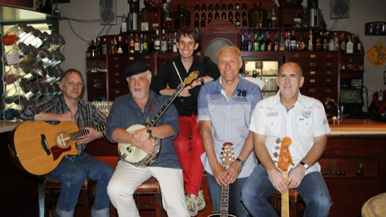
Timbershop werd ongeveer vijftien jaar geleden opgericht door Wim Nabben en Wiel Fleurkens. “Wij kenden elkaar van het mannenkoor in Sevenum en we besloten iets samen te doen. We zijn toen in het timmerbedrijf van Wim begonnen met het maken van jaren 60-muziek.” Vervolgens stapten de heren over naar Ierse folkmuziek en begonnen ze de band onder de naam Timbershop, een vrije vertaling van het woord timmerbedrijf. “We ontdekten dat de muziek uit Ierland heel erg veelzijdig is. Het bevat supermooie ballads, maar ook uptempo nummers waar je flink op kunt springen”, zegt Wiel. Ook vindt hij de verhalen die verteld worden in de Ierse muziek mooi. “Onze inspiratiebron is de Ierse band The Dubliners geweest. We hebben verschillende nummers van ze gespeeld”, vertelt Wiel.
Het zijn vooral persoonlijke redenen waarom de band ermee stopt. Wiel: “Onze banjospeler Rob Geraedts gaat verhuizen naar Zeeland. Om die reden heeft hij ook zijn studio in Venlo, waar wij twee cd´s hebben opgenomen, verhuurd. Verder heeft Karl-Heinz Walter, ook gitarist en zanger van de band, een eigen bedrijf. Daardoor heeft hij het erg druk en eigenlijk geen tijd om te repeteren.” Ook het jongste lid van de band, Luuk Lenders, heeft plannen. “Hij gaat studeren aan het conservatorium”, begint Wiel. “Hij speelt de tinwhistle, een soort kleine fluit, en doet dat ontzettend goed. Hij heeft ook een aantal nummers geschreven voor de band.” Basgitarist Math Schouten maakt de band compleet.
Timbershop heeft vooral succes gekend in de regio. Wiel: “In het begin zijn we gewoon langs allerlei kroegen getrokken met de vraag of we mochten optreden.” Inmiddels heeft de band opgetreden van Belfeld tot Venray. Ook heeft de band in 2003, 2008 en in 2011 cd´s uitgebracht. De eerste cd heette Working Men en gaat over de werkende klasse en de mijnen in Ierland. “Toen onze muziek steeds meer aansloeg en mensen er steeds meer naar wilden luisteren, ontstond de vraag of wij geen cd konden opnemen. Zo kon het publiek de muziek ook thuis beluisteren”, vertelt Wiel. Vervolgens dook de band de studio in en later volgde nog een cd met livemuziek. In 2011 kwam de laatste cd van de band uit, genaamd 13 groene pareltjes. “Ierland is een ontzettend groen land met veel natuur en omdat er dertien liedjes op de cd staan, hebben we het zo genoemd”, legt Wiel uit.
“De band heeft vooral hoogtepunten gekend”, vertelt Wiel. “Dat waren voornamelijk onze cd-presentaties in De Gaper. Toen was het altijd heel druk.” Mede om die reden is het laatste optreden van de band in dat café. “Ook omdat we daar vijf jaar lang elke tweede paasdag hebben opgetreden en we natuurlijk een Sevenumse band zijn. We hebben een klik met die kroeg”, zegt Wiel. Dieptepunten waren er niet echt volgens de zanger. “Wel was het natuurlijk erg jammer als er weer mensen uit de band gingen, maar dat was nou eenmaal niet anders.” Sinds de oprichting hebben elf muzikanten deel uitgemaakt van de band.
Over welk nummer het allerlaatste wordt gespeeld, zijn de mannen nog niet uit. “Onze laatste sessie heeft meestal wel snelle nummers. Het programma is er ook al, maar we moeten nog even kijken wanneer we wat spelen”, zegt Wiel. Over helemaal stoppen met de muziek denkt Wiel zeker niet. “Ik maak ook nog deel uit van het mannenkoor in Sevenum en van zanggroep De Balkers. Dus stoppen doe ik nog zeker niet. Muzikant zijn dat zit toch in je. Dat is zo en dat blijft zo.”

